[重磅！基金资助的结直肠癌研究因作者署名乌龙被Heliyon撤稿，作者喊冤](https://mp.weixin.qq.com/s?__biz=Mzk0OTY1MDkwOQ==&mid=2247486691&idx=1&sn=2a88a15b84b1bead1e4044094dd9de0e)

原创sleuth[Research Integrity](javascript:void(0);)2025-04-12 22:17:52新加坡



Research Integrity

### 文章内容

近日，一篇发表于《Heliyon》杂志（2024 年 1 月 15 日电子版，2023 年 12 月 10 日纸质版）的研究论文被撤稿。该研究由复旦大学附属中山医院麻醉科等单位的 Meilin Weng、Yuling Lai、Xiaodong Ge 等多位学者完成，得到了国家自然科学基金等多项基金支持。

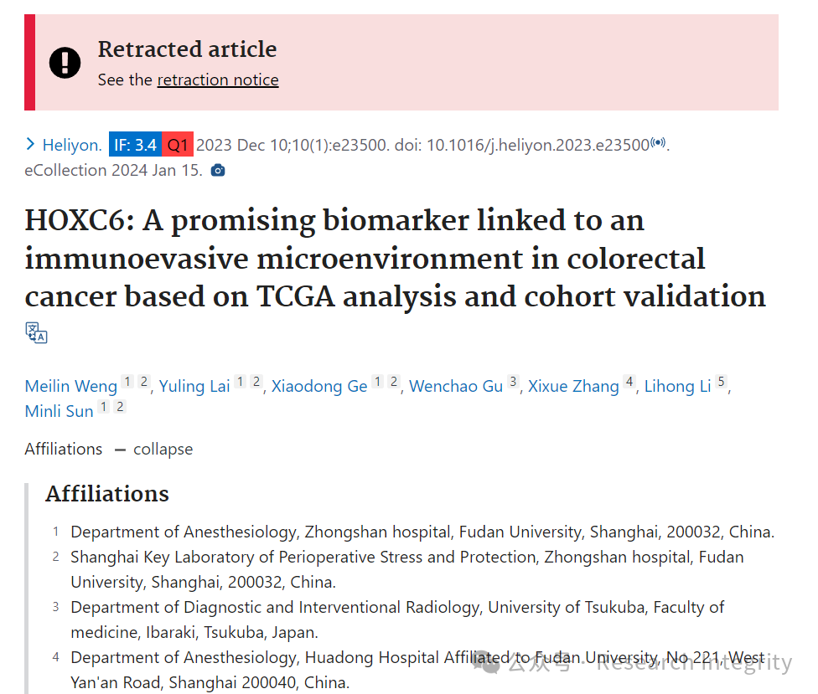

研究通过 TCGA 分析和队列验证，指出 HOXC6 是一种与结直肠癌免疫逃逸微环境相关的有前景的生物标志物，对结直肠癌研究具有重要意义。

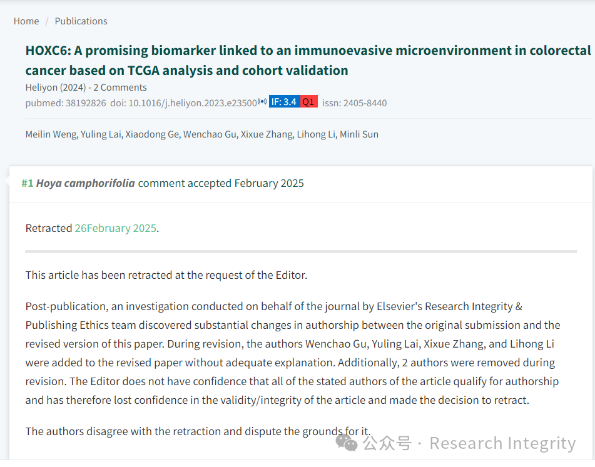

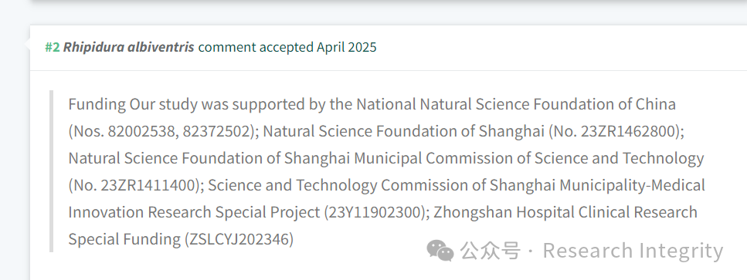

然而，论文发表后，爱思唯尔的研究诚信与出版道德团队代表杂志展开调查，发现论文在原始提交版本和修订版本间存在作者署名的重大变动。修订过程中，Wenchao Gu、Yuling Lai、Xixue Zhang 和 Lihong Li 这几位作者被添加进论文，却没有充分解释；

同时有 2 名作者被移除。编辑对论文中所有署名作者是否符合作者资格缺乏信心，进而对论文的有效性和完整性存疑，最终决定撤稿。不过，论文作者对撤稿决定表示不同意，并对撤稿理由提出争议。

https://pubmed.ncbi.nlm.nih.gov/38192826/

**来源：公众号Research Integrity，转载请注明出处，若没注明学术诚信公众号出处，构成侵权。后台联系客服微信：BikElisabeth**

免责声明：

质疑信息来源于Pubpeer，提及人名均为音译

对于文章内容的真实性、完整性、及时性

本公众号不做任何保证或承诺，仅供读者参考

未经授权禁止转载！

转载请勿更改原文内容及格式！

如有转载需求或合作事宜

可添加下方客服微信或推送邮件到researchintegrity@qq.com

